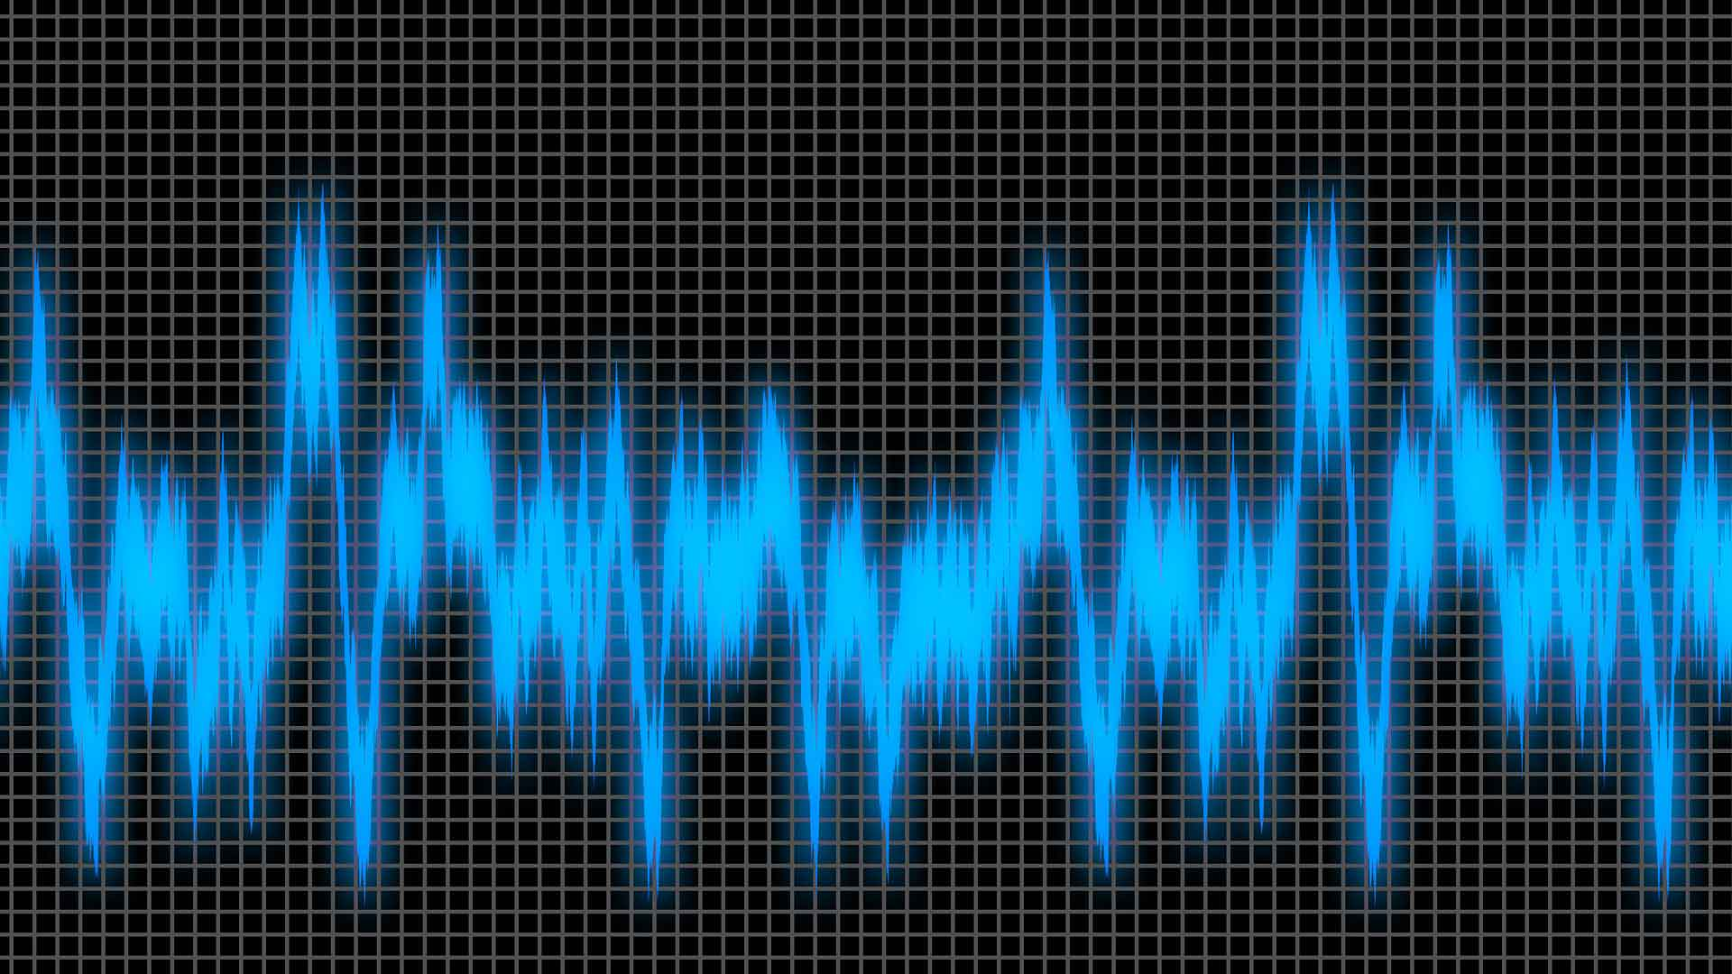



# Réalisé par : Hachem Squalli ElHoussaini N°29

# Dirigé par : Pr. H. TOUZANI

**Compte Rendu TP3**

**Filtrage numérique d'un signal audio bruité**

LAB 1 :

Exercice :

1. Analyse comparative d'un signal audio original et de sa version bruitée par un parasite haute fréquence (1 kHz).

**Points clés :**

* Superposition temporelle des deux signaux (original rouge vs bruité bleu)
* Bruit additif sinusoidal à 1000 Hz d'amplitude 0.5
* Visualisation de l'impact spectral dans le domaine temporel

**Paramètres :**

* Fréquence du bruit : 1 kHz
* Amplitude du bruit : 50% du signal original
* Échelle temporelle linéaire pour comparaison visuelle

1. Implémentation d'un système de génération et de lecture en temps réel d'un signal audio bruité par un parasite haute fréquence (1 kHz).

**Points clés :**

* Injection d'un bruit sinusoïdal à 1000 Hz (amplitude 0.5)
* Conversion du signal float32 en format PCM 16 bits
* Lecture audio interactive via Pygame
* Contrôle des limites (-1,1) avant conversion

**Spécifications techniques :**

* Fréquence d'échantillonnage préservée (sr originale)
* Normalisation et clipping pour éviter la saturationA computer screen shot of a program code

  AI-generated content may be incorrect.

1. Traitement audio complet avec bruitage haute fréquence (1 kHz) et filtrage passe-bas (Butterworth 4ème ordre, fc=500 Hz), incluant l'enregistrement du résultat.

**Résultats attendus:**

1. **Sorties audio:**
   * + Signal original contaminé par un bruit à 1 kHz (audible comme un sifflement aigu)
     + Signal filtré avec atténuation marquée au-dessus de 500 Hz
     + Fichier WAV enregistré ("code2.wav") contenant le signal filtré
2. **Effets audibles:**
   * + Avant filtrage : Présence distincte du bruit à 1 kHz
     + Après filtrage :
       - Élimination quasi-complète du bruit ajouté
       - Atténuation partielle des composantes fréquentielles >500 Hz du signal original
3. **Validation:**
   * Vérifier dans le spectre :
     + Forte atténuation à 1 kHz (>20dB)
     + Transition progressive entre 400-600 Hz
   * Contrôle audio :
     + Disparition du sifflement parasite
     + Conservation des fréquences graves/médiums

**code5.py**

**Création une visualisation montrant le signal audio d'origine, le signal bruyant et le signal filtré**

**Résultat avec cutoff_frequency = 500**

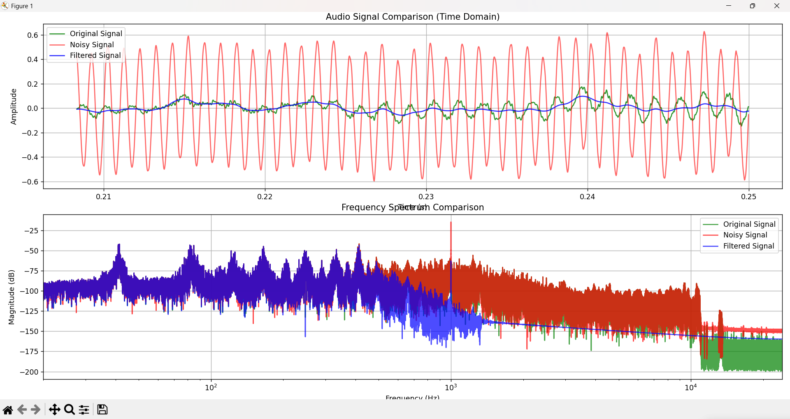

**Résultat avec cutoff_frequency = 1000**

